水产养殖应对台风暴雨应急技术措施
2016-09-27 县水产技术推广站 博罗农技工作 博罗农技工作

博罗县农业技术推广中心工作平台
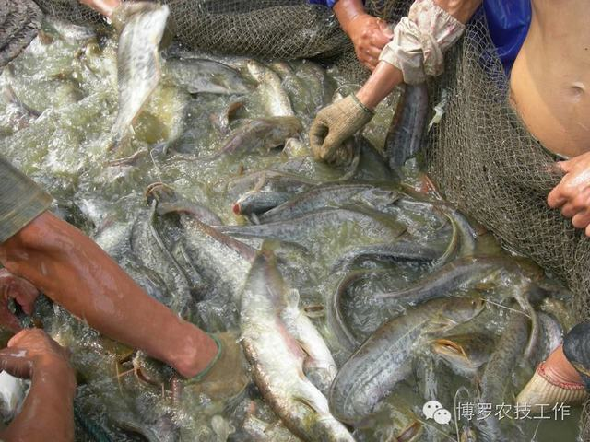
1、台风前夕水产养殖管理
（1）如果池坝、闸门坚固，疏通排洪沟，做好随时排去多余洪水的准备工作。标准堤坝外的土塘还应赶在台风前加固、加高外堤坝，准备好各种必要的抗台材料和用具。
（2）对于长年失修的简易搭建棚，应立即拆除以防造成倒塌伤亡事故。仓库用房加固防漏，以免造成饲料淋雨霉变。而养殖用小船停泊到避风港口，必要时转移上岸，渔业运输船停止作业。
（3）饲料里拌VC、免疫多糖、保肝护肝类、免疫多肽等营养物，增强鱼虾体质与抗应激能力。
（4）对于池塘管理，风暴来临前池塘预降水位并加高塘埂，防止进水造成逃鱼和串塘。对于网箱养殖鱼类，台风前应在饲料中适当添加“氟苯尼考”等渔药，增加其抗细菌感染能力。
（5）在台风到来之前，对于鳗鱼养殖场，要把场内所有保温棚的塑料薄膜固定好，并做好场内电力设施的维护工作。
2、台风期间做好以下应对措施
（1）为应对台风暴雨，养殖户应及时将排水口的水排干，避免内塘因淡水过多而受淹。
（2）加固管理房、养殖塘堤岸。检查进排水矸门，做好人员安全撤离安排。
（3）台风期间，易导致池底溶解氧不足，增加增氧机的开机时间，必要时可投放一些增氧剂。
（4）对于网箱养殖鱼类，台风暴雨期间会产生极大的应激反应，加之网箱活动空间狭小，鱼体表面极易擦伤，诱发细菌性、寄生虫等疾病的发生。所以应及时固定好网箱，疏密养殖，增强其抗风浪的能力。
（5）台风期间如果鳗鱼养殖场内自备发电机组遭到损坏，及时使用增氧剂或将养殖池内所有的水放掉，只保留10～15公分水位，因为鳗鱼可以用皮肤呼吸空气，当水体中缺氧的时候，把水放掉，鳗鱼露出水面，不会因缺氧而发生浮头、泛池等事故。
（6）要对非标准海塘的内侧养殖塘和外侧滩涂养殖一些水产动物及时起捕，尽量减少损失。
3、台风暴雨后恢复生产措施
（1）排水：由于持续强降雨，大量淡水冲入，池塘水位过高，同时雨水的沉积致使池塘内水体出现温度及盐度差，上下水层形成对流出现翻塘，尽量排掉表层盐度较低的水体，使池塘水位恢复正常的同时，有效防止水体盐度过度降低。
（2）消毒：适当使用水体消毒剂(如：二氧化氯)消毒水体，清除病原，适当换水和开增氧机，减少病原菌，网箱要勤换网衣，或及时除去网衣上的附着物，保持网箱水体流畅。
（3）调水：大量雨水冲入，pH值降低，水体单胞藻等微生物繁殖、生长受抑制，可以选择生石灰调节(通常1.5m-2.0m的池塘投放量为10公斤/亩)，同时减少投喂量，适当施放微生物制剂，以提高水质肥度。
（4）饵料投喂：因环境因子的改变，养殖品种除容易致病外还比较容易出现应激反应。提高饵料质量，少量多餐，同时，可添加“维生素C、E”、“生物酶活性添加剂”、免疫多糖等进行投喂，提高鱼体的免疫力和抗应激能。

